Муниципальное автономное дошкольное образовательное учреждение
г. Нижневартовск детский сад №80 «Светлячок»
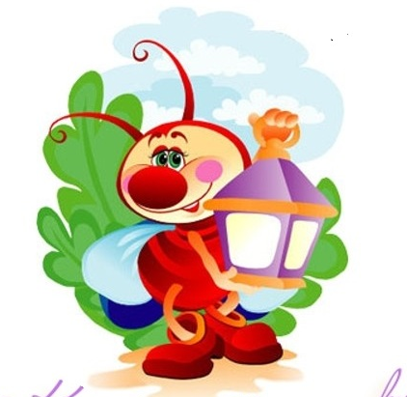

«Считаем и сравниваем вместе с Винни-Пухом»

Воспитатель:
Перевозчикова Альбина Акрамовна

г.Нижневартовск

Тема: Считаем и сравниваем вместе с Винни-Пухом.
Программные задачи:
- формировать умение составлять простейшие геометрические фигуры из палочек на плоскости стола, обследовать и анализировать их зрительно-осязательным способом;
- формировать умение находить признаки сходства и различия предметов, выявлять закономерность в расположении фигур, умение сравнивать предметы по величине;
- закрепить представления о геометрических фигурах, умение группировать их по признаку цвета, формы;
- закреплять пространственные представления: шире, уже;
- закреплять счет до пяти, умение соотносить цифры с количеством;
- продолжать учить объяснять, рассказывать, доказывать, давать развернутые ответы, по-разному строить предложения, подбирая равнозначные формулировки;
- учить детей прислушиваться к мнению других, внимательно слушать вопросы воспитателя и ответы друг друга;
- развивать логическое мышление;
- воспитывать интерес к занятиям математикой.
Материал:
Демонстрационный – магнитная доска, изображения мультгероев Винни-Пуха и его друзей, снежинки из цветной бумаги, бумажные шаблоны ( овал, круг) и шарфики ( прямоугольники).
Раздаточный – счётные палочки, шаблоны, прямоугольники из цветной бумаги.
Ход занятия.
I. Вводная часть.
Ребята, мы с вами часто на наших занятиях путешествуем со сказочными героями, а сегодня, мы с вами будем считать и сравнивать вместе с … (На магнитной доске появляется изображение Винни - Пуха в окружении снежинок)…
- С кем ребята? Вы знаете его? (Да, это Винни-Пух )
- А что это вокруг Винни- Пуха? (снежинки)
- Да, ребята, он мечтает, как он проведет свои выходные на катке вместе с друзьями.
- На какие группы можно разбить эти снежинки? (По размеру и по цвету)
- Какого цвета снежинки? (Голубые и белые)
- Сколько снежинок голубых?(4 голубых)
- А сколько снежинок белых ?( 5 белых)
- Каких больше, белых снежинок или голубых? (белых)
- Сейчас мы это проверим (Вызванный к доске ребенок на верхней полосе выкладывает белые снежинки, ниже, под каждой белой, - голубые. Выясняется, что белых больше, чем голубых (голубых меньше, чем белых)
- На сколько белых снежинок больше, чем голубых? (На 1 снежинку)
- Что надо сделать, чтобы снежинок стало поровну? (Убрать или добавить 1 снежинку)
II. Основная часть.
Винни- Пух очень любит заниматься, а особенно играть в игру «Составь фигуру».
Давайте и мы поиграем? (У каждого ребёнка на столе набор счётных палочек)
- Возьмите 4 палочки и составьте из них , а из трех палочек - ∆.
- Чем похожи эти фигуры? (У них есть углы и стороны)
- Чем отличаются? (У - 4 угла и 4 стороны, у ∆ - 3 угла и 3 стороны)
- Возьмите в левую руку круг , а в правую -овал
- Чем Ο и 0 отличаются от и ∆? (У Ο и 0 нет углов)
III. Физминутка.
- Что-то мы засиделись. Винни-пух предлагает нам провести физкультминутку.
Ветер тихо клен качает,
Вправо, влево наклоняет:
Раз- наклон и два – наклон,
Зашумел ветвями клен.
( ноги на ширине плеч, руки за голову. Наклоны туловища вправо и влево.)
IV. Заключительная часть.
- Винни-Пух очень заботятся о своем здоровье и зимой обязательно закаляется, ходит с друзьями кататься на коньках, и не забывает взять с собой шарфики. Винни-Пух берет с собой широкий и длинный шарф, а его друг Пятачок - узкий и короткий. (На доске два прямоугольника и у ребят на столе два прямоугольника)
-Ребята, на какие геометрические фигуры похожи эти шарфики?( на прямоугольники). Найдите у себя на столе эти фигуры.
-Поднимите вверх прямоугольник который напоминает шарфик Винни-Пуха. Молодцы.
-А теперь, поднимите тот прямоугольник, который напоминает шарфик Пятачка. Правильно, ребята!
- Как вы определили, какой из них кому принадлежит? (Приемом наложения и приемом приложения. Дети выполняют самостоятельно, фронтальная проверка)
V. Итог.
- Итак, ребята, Винни-Пух с друзьями отправились на каток, а наше занятие подошло к концу.
- Давайте вспомним, чем мы сегодня занимались?
(сравнивали предметы по размеру, ширине, длине, цвету, называли геометрические фигуры и сами их составляли и сравнивали по форме, считали предметы).
Молодцы, ребята. Вы сегодня хорошо поработали. На следующем занятии мы с вами продолжим изучать цифры (и познакомимся с цифрой 6), будем считать больше предметов и узнаем другие признаки сравнения. (можно сравнивать по высоте, по объему, по весу и др,)

